*Γράψε όπως στο παράδειγμα.*

Adjektiv + er

01. Ein Apfel ist süß, aber diese Birne ist ______________ .

02. Der Bus ist schnell, aber das Auto ist ______________ .

03. Mein Bruder ist groß, aber mein Vater ist ______________ .

04. Das Hotel ist teuer, aber dieses Restaurant ist ______________ .

05. Mein Hund ist freundlich, aber die Katze meiner Freundin ist ______________ .

06. Das Wasser ist warm, aber der Tee ist ______________ .

07. Dieser Stuhl ist bequem, aber das Sofa ist ______________ .

08. Der Film war interessant, aber das Buch war ______________ .

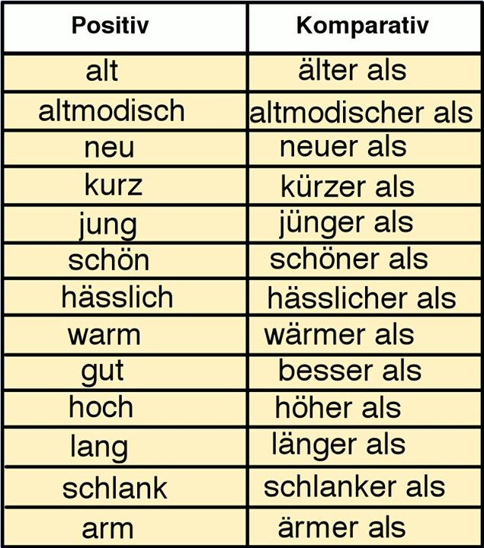09. Der Kuchen ist süß, aber die Schokolade ist _________.

10. Heute ist es heiß, aber gestern war es ______________.

11. Peter ist schnell, aber sein Freund ist ______________ .

12. Das Fahrrad ist alt, aber der Roller ist _____________.

13. Ich bin müde, aber meine Schwester ist ____________.

14. Das Bett ist hart, aber das Kissen ist ______________ .

15. Der Tisch ist groß, aber der Schrank ist ____________.

16. Das Frühstück ist lecker, aber das Mittagessen ist ____.

17. Die Stadt ist laut, aber das Dorf ist ______________ .

18. Der Computer ist neu, aber mein Handy ist ______________ .

19. Der Kaffee ist stark, aber der Espresso ist ______________ .

20. Der Film war langweilig, aber die Serie war ______________ .

21. Das Auto ist sauber, aber das Motorrad ist ______________ .

22. Der Park ist schön, aber der Garten ist ______________ .

23. Das Wetter ist schlecht, aber morgen wird es ______________ .

24. Ich bin froh, aber mein Freund ist ______________ .

25. Der Lehrer ist streng, aber die Direktorin ist ______________ .

26. Mein Fahrrad ist langsam, aber mein E-Bike ist ______________ .

27. Das Zimmer ist dunkel, aber das Wohnzimmer ist ______________ .

28. Die Straße ist breit, aber die Gasse ist ______________ .

29. Der Hund ist groß, aber die Katze ist ______________ .

30. Das Brot ist hart, aber der Kuchen ist ______________ .

31. Das Essen ist scharf, aber die Suppe ist ______________ .

32. Der Film ist traurig, aber das Buch ist ______________ .

33. Mein Freund ist pünktlich, aber sein Bruder ist ______________ .

34. Die Aufgabe war schwierig, aber die Prüfung war ______________ .

35. Das Meer ist ruhig, aber der Fluss ist ______________ .

36. Der Sommer ist heiß, aber der Frühling ist ______________ .

37. Der Kuchen ist frisch, aber die Kekse sind ______________ .

38. Das Flugzeug ist schnell, aber der Zug ist ______________ .

39. Der Test war leicht, aber die Hausaufgabe war ______________ .

40. Mein T-Shirt ist bunt, aber deine Jacke ist ______________ .